**Вірус підступний**

**Дістався й до нас .**

**Правила певні існують в цей час!**

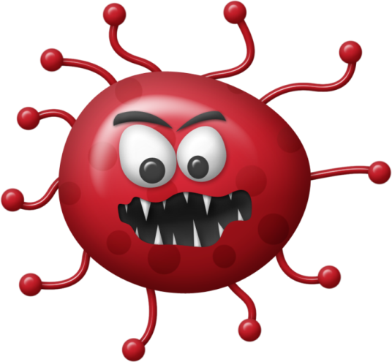

**Мила та води боїться Кожний вірус та мікроб.**

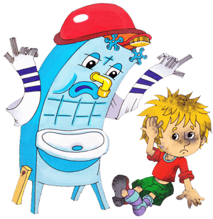**Регулярно мийте руки,щоб уникнути хвороб**

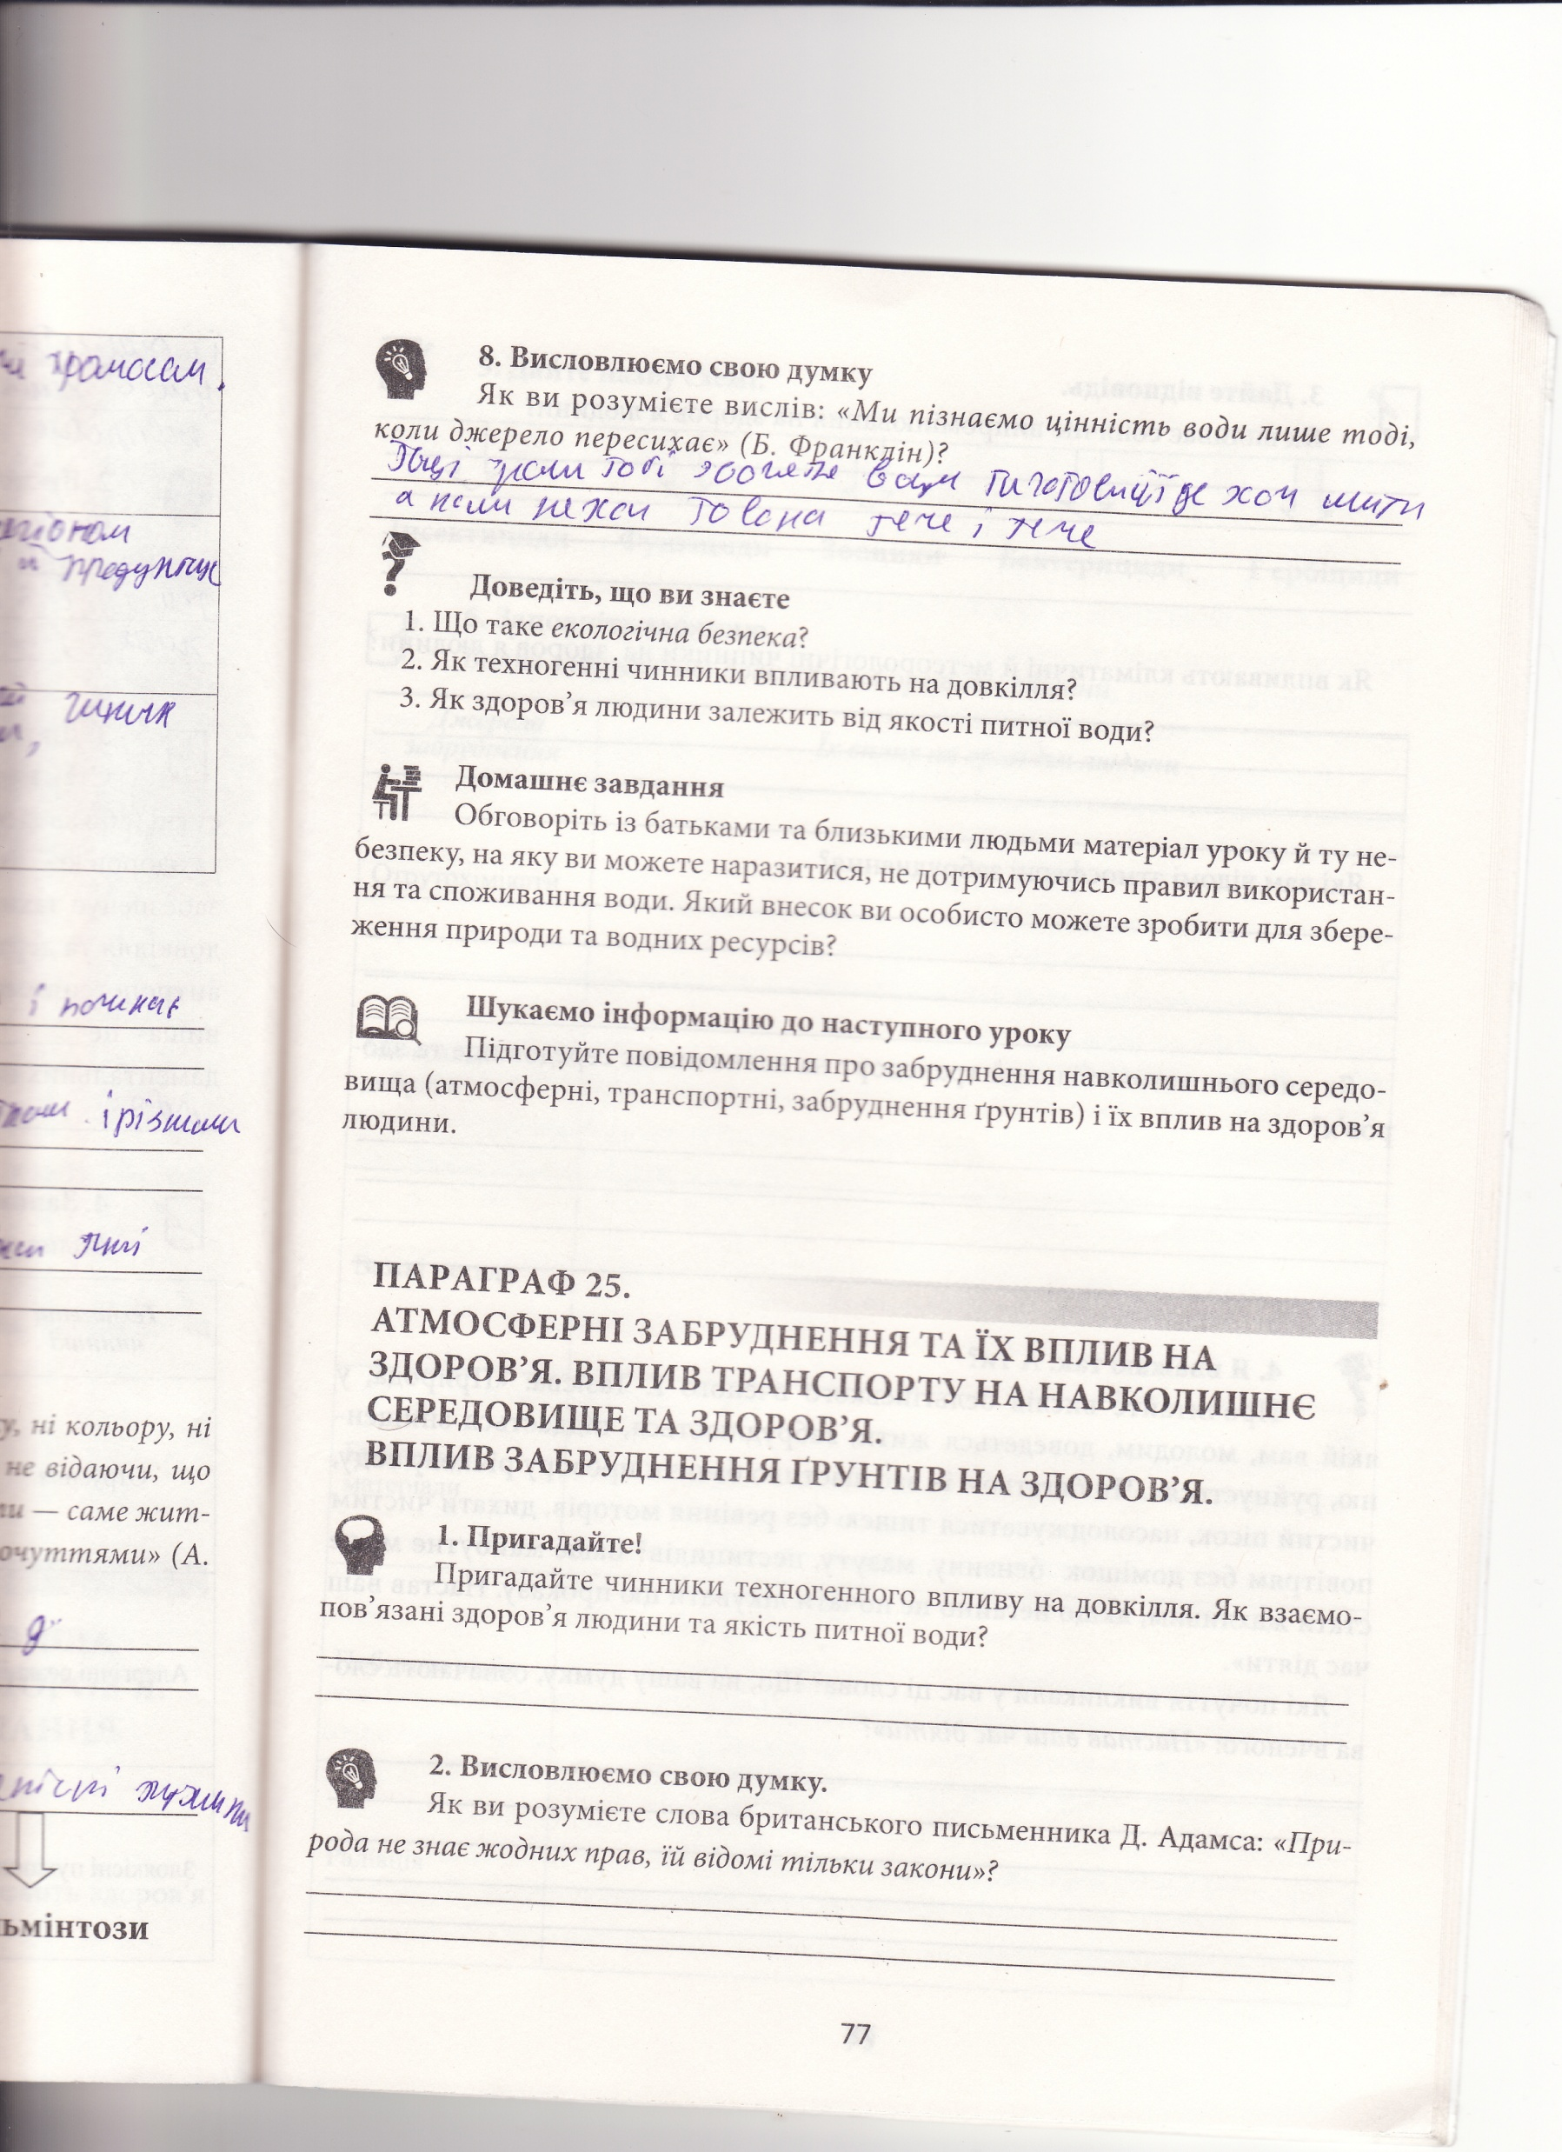



**Якщо хочеш ти чихнути ,**

**Затули і рот ,і ніс.**

**Щоб мікробів вкрай шкідливих**

**Ти навколо не розніс!**









**Як на вулицю ідеш -Маску надівай, авжеж.**

**Щоб здоровя зберегти**

**Бути в масці маєш ти!!**

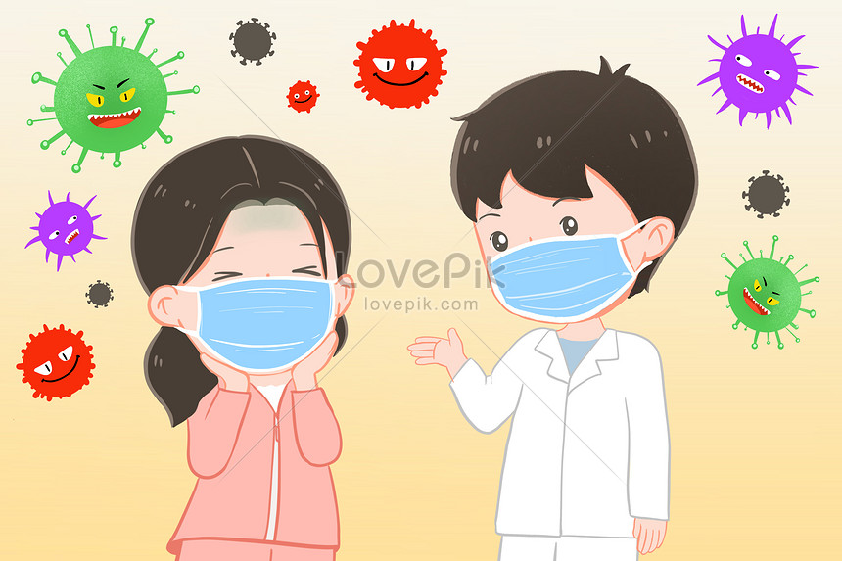

**У компанії великі Краще не збиратись . Треба вдома із батьками**

**У цей час лишатися!**

